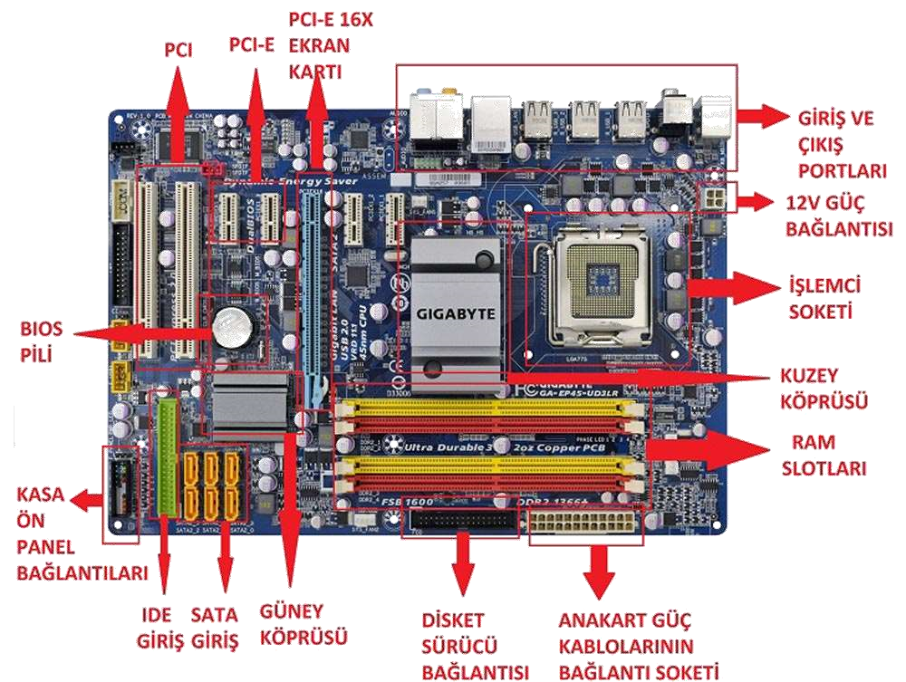
- Anakartlar:

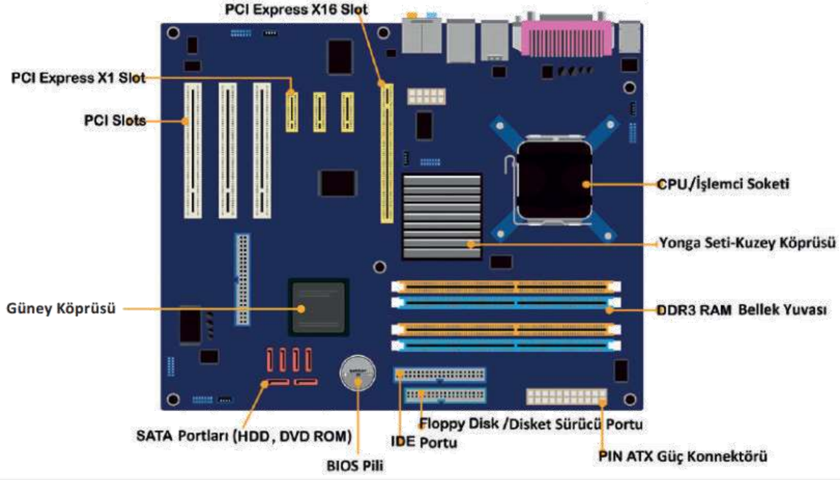
- Kuzey köprüsü ve Güney köprüsü:
Kuzey köprüsü yongası
❑ İşlemciden, bellekten(Ram), Ekran kartından(PCI-e veri yolları) sorumludur.
❑ İşlemciye yakın bir yongadır.
Güney köprüsü yongası
✓ Giriş-çıkış (I/O) birimlerinden,
✓ Güç yönetiminden,
✓ PCI veri yolundan,
✓ Ses kartı, Ağ kartı sorumludur.
❑ İşlemciye uzak bir yongadır. İşlemci, Ekran kartı ve bellek dışındaki herşeyden o sorumludur.
- Günümüzde son çıkan güncel anakartlarda kuzey ve güney köprüleri var mı?
❑ Günümüzdeki işlemciler, kuzey köprüsünün sorumluluklarını almışlardır.
❑ Günümüz İşlemcileri, kendisini, bellekleri ve pci-e veriyolunu(ekran kartı) kontrol eder
❑ Geriye kalan güney köprüsünün sorumlulukları tek bir platform denetleyici merkezi (PCH*) üzerinde birleştirilmiştir.
- PCI yuvalarına ne takılabilir?
PCI slotlarına modem, ses kartı, ağ kartı, tv kartı gibi harici kartlar takılır.
- Ekran Kartlarının günümüzde takıldığı slota verilen isim nedir?
PCI-e(express)
- Yerel ağ ve internete bağlanmak için kullanılan porta verilen isim nedir?
RJ-45 portu
- Ses portları renkleri:
❑ Yeşil renkli port hoparlör çıkışı için,
❑ Pembe mikrofon girişi için,
❑ Mavi ise harici cihaz bağlantısında kullanılır.
- SATA portuna ne takılır?
Sabit disk ve optik sürücülerin anakarta bağlandığı porttur.
- Önbellek (Cache Memory) nedir?
❑ Veriye hızlı ulaşım için işlemci içinde kullanılan veri deposudur.
❑ RAM’in hızı işlemciye yetişemez o yüzden ön bellek kullanılır,
❑ RAM den daha hızlıdır. Maliyeti yüksektir
- Bilgisayardaki programlar nasıl çalışır?
❑Tüm programlar sabit diskte tutulur(Yerel Disk C)
❑Sabit diskler yavaş oldukları için programlar önce RAM’e yüklenirler.
❑ Programlar Ram üzerinden parça parça işlemcinin içerisindeki ön belleğe yüklenirler.
❑İşlemci ön bellekteki görevleri yaptıkça program çalışır.
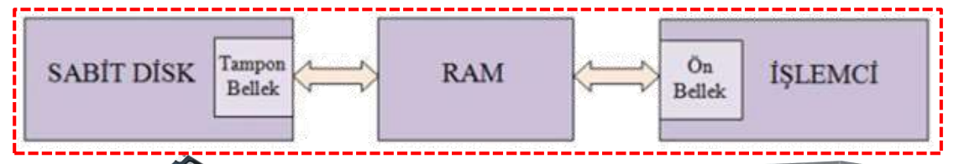
- Overclock nedir?
İşlemciler, standart çalışma hızının üzerinde bir hıza yükseltilebilir. Bu işleme “overclock” (hız aşırtma) denir
- Termal macun nedir?
❑ İşlemci ve soğutucunun yüzeyleri arasında çok küçük pürüzler vardır.
❑ İki yüzey arasındaki ısı alışverişini artırmak için termal macun kullanılır.
- İşlemci markalarının verdiği isimlerde, nesilleri nasıl anlayabiliriz? İşlemci markalarının sonunda yazan harfler ne anlama gelmektedir.
ÖDEV verilmişti. Araştırıp çalışınız. (Örneğin i9 9900K, i7 7900U, i514900HQ vb gibi örnek işlemcilerle karşılaştığınızda bu işlemcilerin kaçıncı nesil olduğunu, sonda bulunan harflerin ne işe yaradığını bilmeniz gerekiyor.)
- ROM bellek çeşitleri:
a) ROM: Üretici firma tarafından programlanır. Bilgiler değiştirilemez.
b) PROM: Boş olarak alınıp özel bir devre kart ile bir kere programlanabilir.
c) EPROM: Mor ışık altında silinip tekrar yeniden programlanabilir.
d) EEPROM: Elektriksel olarak devre kartı ile silinip yeniden programlanabilir.
e) Flash Bellekler: Yaygın olup tek başına bilgisayar ile programlanabilir.
- Bellek birimleri:
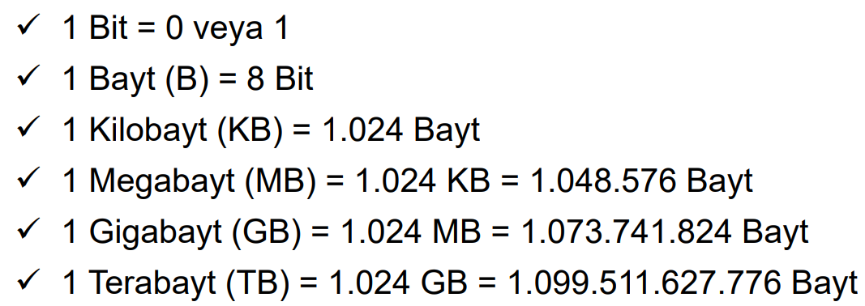
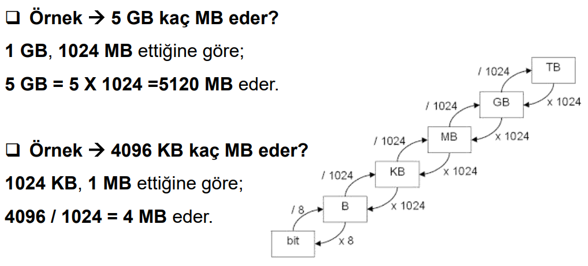
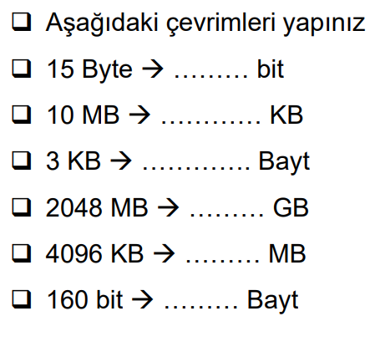
- Statik ramlerin özellikleri:
❑ Statik RAM’ler daha yüksek hıza karşın daha yüksek maliyetlidir.
❑ Kapasiteleri küçük olur.(KB, MB)
❑ İşlemcideki önbelleklerde kullanılırlar
- Dinamik ramlerin özellikleri:
❑ Kapasiteleri Statik rame göre daha büyük olur.(GB)
❑ DRAM, SRAM'dan çok daha yavaştır ve daha ucuzdur.
❑ Ram belleklerde kullanılırlar

